毕业设计说明书

基于实时时钟的加密算法

学生姓名： 江润东 学号： 1305054145
学 院： 信息与通信工程学院
专 业： 信息对抗技术
指导教师： 张丕壮

2017年6月

基于实时时钟的加密算法
摘 要

关键词：

Intelligent Motion Insole Design
Abstract

Keywords:

目 录

1 绪论
1.1研究背景和意义
随着社会的发展以及信息化程度越来越高，人们对于计算机以及计算机网络的依赖程度越来越高，各类电子产品已经渗透进了我们生产生活中的各个领域，成为现代社会中不可或缺的一部分。但是随之而来的是各种安全问题，病毒、黑客程序、邮件炸弹、远程侦听等成为我们必须面对的问题[1]。近几年发生的美国“棱镜门”事件 使人们再一次意识到信息安全的重要性，“棱镜门”事件揭露了信息安全的严峻形势，如何保证机密信息不受到黑客的入侵已经成为信息化健康发展所要考虑的重要议题[2]。
信息加密就是把人们能够读懂的消息变化成不易读懂的消息从而达到使窃听者无法理解消息的内容同时又能让合法用户把变换的结果还原成能够读懂的消息[3]。密码技术能够提供保密性、完整性和不可否认性的特点[4]，还能提供访问控制、身份认证等安全服务。
本设计是基于实时时钟的加密算法。传统的加密算法使用固定的公密钥和私密钥，在明文不发生改变的情况下加密产生的密文也是固定的，能够实现对数据的加密，但是在消息的传递过程中容易受到攻击。比如在使用有线传输的情况下架设空明线或者使用特定设备作为中继便可对密文进行复制，同理，在无线传输过程中密文也容易被窃取和复制，攻击者可以轻易实施重放攻击。
本设计以时间和密码共同作为解锁的明文，密码由用户保存，时间则存在于硬件当中，用户设备与服务设备共同约定一个时间，只有在用户提供的密码和时间与服务设备中所保存的密码和服务设备中的时间相一致的时候才能认定用户是其本人。本设计的意义在于，即便硬件设备被攻击者盗取，攻击者也无法使用；攻击者在仅仅复制出硬件而不知道密码的情况下也无法正常使用；在攻击者仅仅复制出硬件而且已知用户密码的情况下，攻击者也无法正常使用，因为硬件内置加密电路，在仅仅存在硬件的情况下是无法使用的。本设计可以运用于安全级别较高的地方，比如银行卡、高档小区的门禁系统以及一些身份认证系统。总的来说，这是一种安全的加密技术。
1.2相应技术及其发展
基于实时时钟的加密算法实际上是一种信息安全策略，它能够保证在身份认证中的安全、数据传输的安全和访问控制中的安全等。其中，它包含了信息对抗的策略以及思想，从攻防的角度上对传统的技术进行完善。
信息在传输的过程中很容易受到攻击，从而导致信息的泄露。从防守的角度来看，出现了将信息转化成别人看不懂的信息再传输再转换成别人能看懂的信息的密码学[3]；出现了将信息在不同时间从不同的频率发送出去的捷变频技术。从进攻的角度来看，出现了捕获发送方信号再冒充发送者使用捕获的信号欺骗目标的重放攻击；出现了在传输线路上通过接入或侵入中继设备的中继攻击等。简单地说，防守就是保护数据的可用性保密性和完整性，攻击就是破坏数据的可用性、保密性、完整性。
早在公元前1世纪就出现了最早的单字母代换密码——凯撒密码；公元9世纪，通过计算密文字符出现的频率破译密码的技术出现；在第二次世界大战初期，德国使用了一种命名为“恩尼格玛”的密码机，能够产生220亿种不同的密钥组合[4]计算机对抗；1977年美国政府将DES算法确定为联邦资料处理标准，并授权在非密级政府通信中使用，随后该算法在国际上广泛流传开来[5]；2001年11月26日高级加密标准由美国国家标准与技术研究院于发布于FIPS PUB 197用来替代原先的DES[6]；现在的加密技术有很多比如基于数学难题的RSA、ECC等，以及MD5、SHA-3、SHA-128等等，这些技术被广泛运用于银行系统、互联网系统、访问控制、身份认证等众多领域。1993年，May首次提出TRE基于时间释放的加密技术，这是一种由发送者指定未来特定解密时间的密码原语，其所具备的时间相关特性在许多具有时间敏感性的现实应用场景如电子投标、分期付款、在线考试、电子机密档案等均有着十分重要的应用价值[7][8].
在攻击方面，早期主机与用户之间、用户与用户之间通过线路联络，就存在许多泄密漏洞，可以通过架设空明线对电话内容窃听[9]，在第二次世界大战中无线电技术广泛使用，通过架设天线收取目标频率的信息再通过密码学的方法对信息解密的技术从而获取情报的技术也运用广泛。随着现在技术的发展，以及通信线路深埋地下，通过搭线窃取的方式变得困难，但是近年来在移动通信上面出现了通过伪基站中继进行攻击方式[10]；同时国外新出现了通过获取计算机周围声音信号分析出计算机CPU运行情况进而获取信息的方式。
身份认证是信息系统根据设定的身份认证技术审查用户身份的过程，从而确定该用户是否在该信息系统中具有某种资源的访问权限和使用权限。在真实世界中，验证一个用户身份的主要途径有以下三种方式：1.根据用户所知道的信息再证明用户身份，即基于信息秘密的身份认证。2.根据用户所拥有的东西来证明用户身份，即基于信任物体的身份认证。3.根据用户的本身独一无二的体态特征来证明用户身份，即基于生物特征的身份认证，例如：人的指纹、笔迹、人脸、DNA等。在信息系统中，身份认证方式主要有：基于密码的身份认证、基于地址的身份认证、基于生物特征的身份认证，基于交互通信协议的认证等[11]。在安全程度上，密码的身份认证方式安全程度不高，容易被盗取或破解。近年来银行互联网业务开展，UK认证和电子证书认证已经被渐渐认可。目前有关认证系统的实际应用有着多种相关的规范，如X.509，PKCS10，PKCS7，PKCS12等[12]。
参考文献：
[1]李兴原,王旭,张文超等.现代加密技术简述[J].仪器仪表用户,2007,14(5):121-122.DOI:10.3969/j.issn.1671-1041.2007.05.075.
[2]晏国勋.加密技术下的信息安全[J].网络安全技术与应用,2013,(8):100-104.DOI:10.3969/j.issn.1009-6833.2013.08.054.
[3]郑东. 密码学——密码算法与协议[M]. 北京:电子工业出版社, 2009.
[4]邵丽萍. 计算机安全技术[M]. 北京:清华大学出版社, 2012.
[5]Wikipedia. Data Encryption Standard[EB/OL]. https://en.wikipedia.org/wiki/Data Encryption Standard.
[6]Wikipedia. Advanced Encryption Standard[EB/OL]. https://en.wikipedia.org/wiki/Advanced_Encryption_Standard.
[7] 袁科,刘哲理,贾春福,马昊玉,吕述望. TRE加密技术研究[J]. 计算机研究与发展,2014,(06):1206-1220.。
[8]Kenneth, G, Paterson, and, Elizabeth, A, Quaglia. Time-Speci
c Encryption[C]. UK:ICT-2007-216676 ECRYPT II, 2007
[9]苏海晏.信息战的常用战术和防范策略.信息网络安全,2003,(12);32-33
[10]方禾,许力,苏彬庭,林晖. 多信道无线网络中窃听与干扰攻击的对抗策略[J]. 四川大学学报(工程科学版),2016,(01):119-125.
[11] Wikipedia. Electronic authentication[EB/OL]. https://en.wikipedia.org/wiki/Electronic_authentication.
[12]朱晓礼. 银行身份认证系统设计与实现[D].山东大学,2012.
[13]中国科学技术协会.密码学学科发展报告[R].北京：中国科学技术出版社, 2014-2015.
[14]张建伟,李鑫,张梅峰等.基于MD5算法的身份鉴别技术的研究与实现[J].计算机工程,2003,29(4):118-119,145.DOI:10.3969/j.issn.1000-3428.2003.04.047.
[15]叶晰,叶依如.基于MD5算法的动态口令技术的软件实现[J].计算机应用与软件,2009,26(11):281-282.DOI:10.3969/j.issn.1000-386X.2009.11.092.
[16]吴开兴,张荣华.加密技术的研究与发展[J].计算机安全,2011,(6):77-79.DOI:10.3969/j.issn.1671-0428.2011.06.024.
[17]谢巍. 内嵌实时时钟的安全芯片以及校准其实时时钟方法[P]. 中国: 200510055892.6,2005年12月4日.
[18]代宇. 无线汽车门锁密码系统的研究与设计[D].哈尔滨工业大学,2013
2.1研究内容
1）无线遥控锁的基本原理
2）分组对称加密算法
3）基于时间的算法设计
2.2研究方法
2.2.1硬件部分
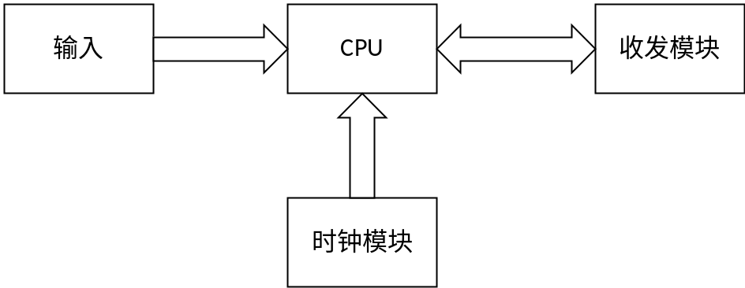
图2.1 从机结构图（用户设备）
从机由输入模块、时钟模块、处理模块以及发送模块组成，如图2.1，通过输入设备输入主从机约定好的明文；时钟模块为高精度实时时钟；CPU为能够进行大量快速计算的处理器；收发模块能够将加密后的数据发送出去，并接受主机返回的信息。
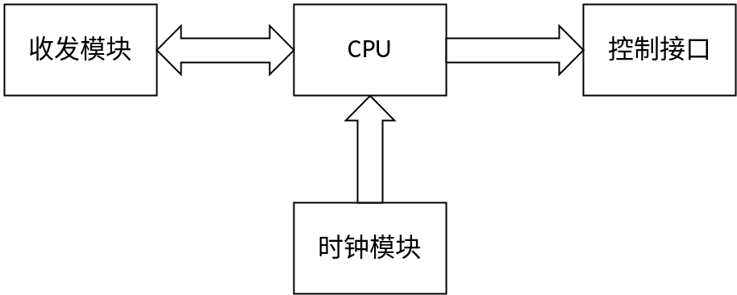
图2.2 主机结构图（服务设备）
主机由接收模块、时钟模块处理模块以及对外接口部分组成，如图2.2，在从机发送密文后主机通过收发设备接收，并通过收发设备向从机发送指令；处理模块对接收到的密文进行解密；时钟模块为高精度实时时钟；对外接口提供对其他设备诸如光耦、继电器、电机等的驱动。
1）CPU的选择
因为需要进行快速的加密和解密运算，CPU应当选择能够快速、大量计算的单片机或者FPGA芯片。因此选择使用主频为72MHz的32位ARM处理器STM32F103系列芯片作为处理器。
2）时钟模块
时钟模块应当选择高精度时钟芯片，时钟误差小于5秒/天。并采用独立电源供电，保证长时间的精确性。同时设置时间校对接口，以调整误差。
3）收发模块
收发模块应当工作稳定，能够保证通信时丢包率控制在合理范围。在本设计中拟使用nRF2401无线模块.
2.2.2软件部分
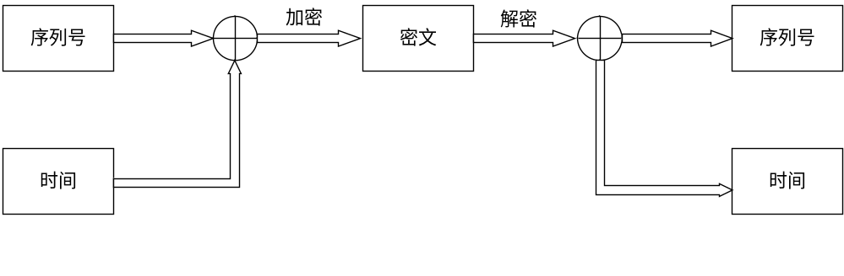
图2.3
- 设计流程
从机（发送端）使用时间和序列号作为明文，使用和主机约定好的密钥对明文进行加密，主机在接收到密文后，使用密钥对密文进行解密，使用与从机相反的算法对解密后的数据进行处理，得到时间和密码数据，再将时间与当前时间进行比对，密码与约定好的密文进行对比，若二者一致，则可认为身份认证成功，否则身份认证失败。在这种方法下，即使硬件丢失，在没有密码的情况下任何人都无法成功进行身份验证，其次，即便攻击者复制到了发送出的信号，进行重放攻击，在主从机时间的频繁变化下也将失败。在主机身份认证成功后，主机向从机发送一个验证成功信号，从机在接收到该信号后再开始对主机进行进一步操作。
- 加密算法选择
使用分组对称加密算法，用时间作为密钥，主从机约定一个固定的密钥，从用密钥对时间进行加密，通过信道传递至主机。主机接收到密文后，使用事先约定的密钥对密文进行解密，将解密后得到的明文与主机的时间进行对比，若二者误差在允许范围内则解密成功，否则解密失败。
- 碰撞率研究
碰撞率是指两个不同的输入产生相同的杂凑值。在设计中需要考察在不同的时间里时间加密码在加密后产生相同的值的可能性。可以在计算机上使用C语言编程计算不同的密钥产生相同的值的概率。

2 AES算法
高级加密标准（英语：Advanced Encryption Standard，缩写：AES），在密码学中又称Rijndael加密法，是美国联邦政府采用的一种区块加密标准。这个标准用来替代原先的DES，已经被多方分析且广为全世界所使用。经过五年的甄选流程，高级加密标准由美国国家标准与技术研究院（NIST）于2001年11月26日发布于FIPS PUB 197，并在2002年5月26日成为有效的标准。2006年，高级加密标准已然成为对称密钥加密中最流行的算法之一。
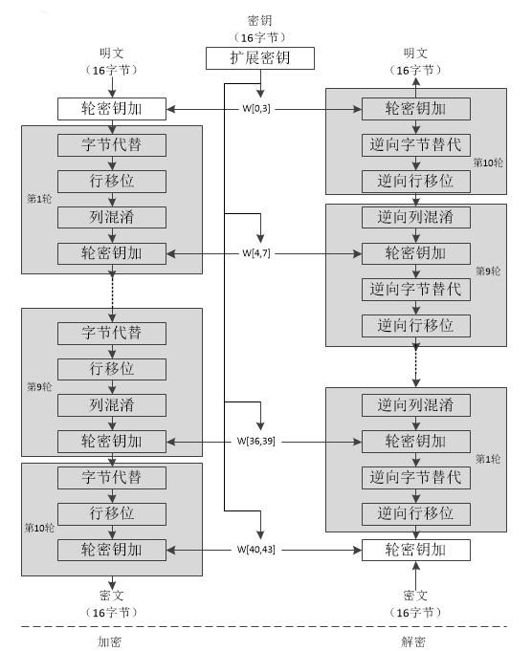
图 加密以及解密的流程

2.1 AES密钥的产生
在原始的Rijindael算法中，分组的长度和密钥长度均能被独立指定为128位、192位或256位。在AES中，分组长度只能是128位，密钥长度可以使用三者中任意一个。密钥长度不同，加密的轮数也不同，具体见下表。
 | 密钥长度（32bit） | 分组长度（32bit） | 加密轮数
AES-128 | 4 | 4 | 10
AES-192 | 6 | 4 | 12
AES-256 | 8 | 4 | 14
首先，将输入的明文分组P和密钥K分成16个字节，记为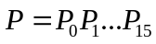和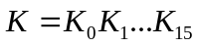。一般地，明文分组用以字节为单位的正方形矩阵定义，称为状态矩阵。在算法的每一轮中，状态矩阵的内容不断变化，最后的结果作为密文输出。该矩阵中字节的排列顺序为从上到下、从左到右依次排列，如下图所示。
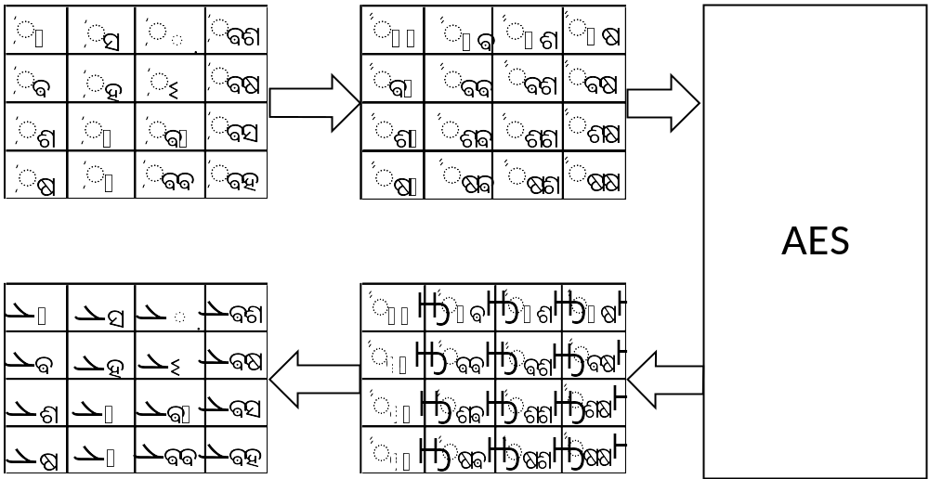
按列方向优先排成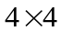矩阵，矩阵中的每一列被称为1个32bit的字。在密钥扩展算法中，通过密钥编排程序将该密钥矩阵扩展成一个44个字组成的序列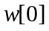、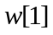……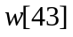，序列的前4个元素、、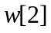、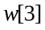是原始密钥，用于加密运算中的初始密钥加。后40个字分为10组，每组4个字（128bit）分别用于10轮加密运算中的轮密钥加。

2.2 密钥扩展算法
AES首先将初始密钥按照列优先的顺序，输入到一个矩阵中，这个矩阵每一列字节组成一个字，依次命名为、、、。它们构成了一个以字为单位的数组。接着，对数组扩充40个新列，构成总共44列的扩展密钥数组。新列按以下的递归方式产生：
- 如果不是4的倍数，那么第列由等式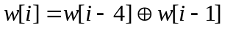确定；
- 如果是4的倍数，那么第列由等式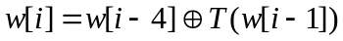确定，其中，是一个复杂函数。
函数由3部分组成：字循环、字节代换和轮常量异或。字循环：将1个字中的4个字节循环左移1个字节，即将输入字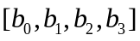变换成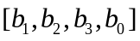；字节代换：对字循环的结果使用AES的S盒进行字节代换；轮常量异或：将前两步的结果同轮常量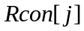进行异或，其中表示轮数；轮常量是一个字，其值见下表；使用与轮相关的轮常量是为了防止不同轮中产生的轮密钥的对称性或相似性。
J | 1 | 2 | 3 | 4 | 5
 | 01000000 | 02000000 | 04000000 | 08000000 | 10000000
J | 6 | 7 | 8 | 9 | 10
 | 20000000 | 40000000 | 80000000 | 1B000000 | 36000000
可看出轮常量的右边3个字节总为0.通常将轮常量最左边的字节称为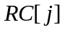，显然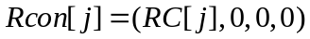。的构造方法是：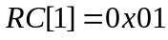，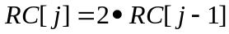，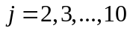。其中“”是定义在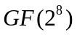上模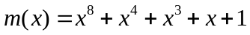的乘法。
轮密钥加是将128位轮密钥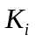状态中的数据进行逐位异或操作。其中密钥中每个字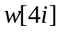、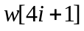、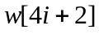、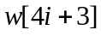均为32bit，包含4个字节的生成过程为密钥扩展算法。轮密钥加的逆运算同正向的轮密钥加运算结果完全一致。
假设输入的待加密明文序列为16位字符串：1101 0111 0010 1000,16位密钥为：0100 1010 1111 0101。共进行2轮操作。

2.3 行移位
1）行移位操作
在此操作中，行移位只需要把字节矩阵进行简单的向左循环移位。当密钥的长度为128bit时，只需将状态矩阵的第行循环左移个字节，其中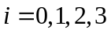。这使得列完全进行了重排，即在移位后的每列中都包含着未移位的前每列的一个字节。
2）行移位逆变换
行移位的逆变换就是将状态矩阵的每一列执行相反的移位操作。即，在AES-128中，状态矩阵的第行右移个字节。

2.4 列混合
1）列混合
列混合变换是通过矩阵相乘来实现的，即行位移后的状态矩阵与固定矩阵相乘，得到混合后的状态矩阵。状态矩阵中的第列（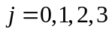）的列混合可以表示为
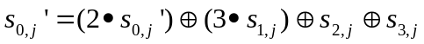
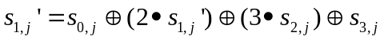
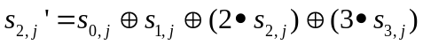
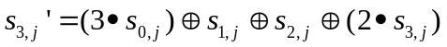
其中，矩阵元素的乘法和加法都是定义在基于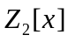的不可约多项式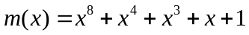构造的有限域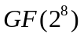上的运算，其中加法等于2个字节的异或，乘法则是按照下面的规则运行：对应一个8位的二进制数来说，使用有限域上的乘法乘以10_{B}等于左移一位，再根据情况同11011_{B}进行异或运算。即，如果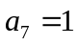，则执行异或运算，否则不执行。
2）列混合逆运算
逆向列混合变换可由下式的矩阵乘法定义：
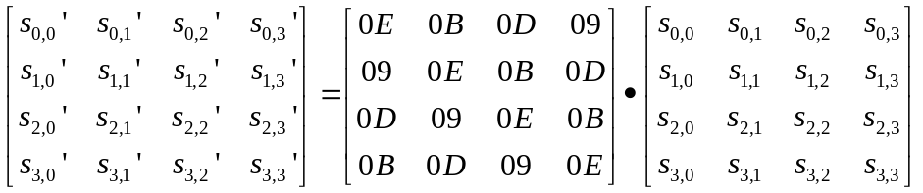

显然，逆变换矩阵同正交变换矩阵的乘积恰好为单位矩阵。
列混合变化的矩阵系数是基于最大距离线性码的理论设计的，这使得列混合具有良好的扩散性。

2.5 轮密钥加
轮密钥加是将128位轮密钥同状态中的数据进行逐位异或操作。密钥中的每个字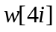、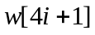、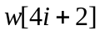、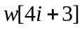位32bit，包含四个字节的生成过程。该过程可以看成是字逐位异或的结果，也可以看成字节级别或者位级别的操作。
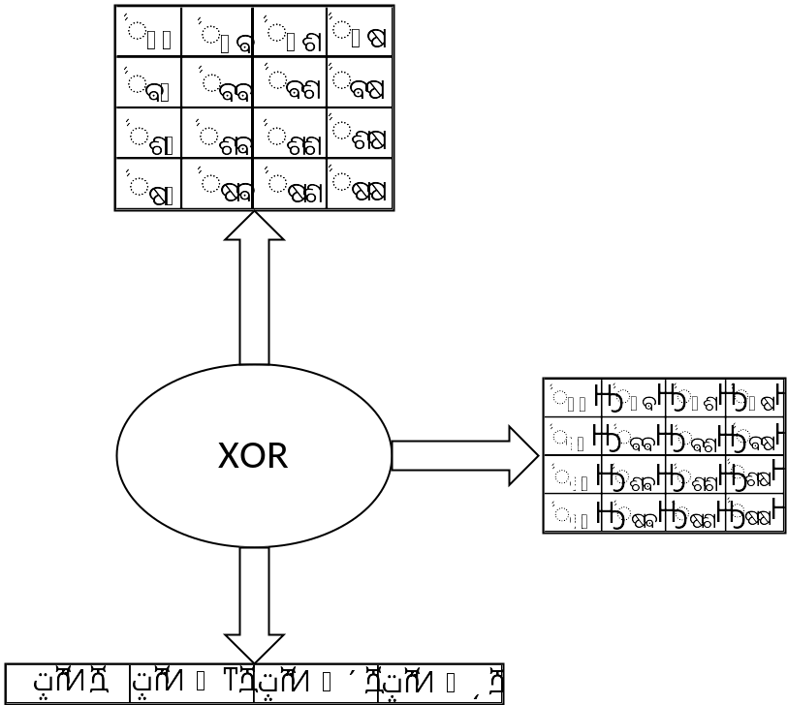
图
由于没有使用Feistel结构，AES的解密过程和加密过程是不同的，需要使用相应变换的逆向变换，并且各个变换的使用顺序也不一样，分为逆行移位、逆字节代换、轮密钥加和逆列混合。
1）交换逆行位移和逆字节代换
逆行移位影响状态矩阵中的字节顺序，但并不改变字节的内容，同时也不以字节的内容来决定它的变换。而逆字节代换影响代换矩阵中的字节内容，但不会改变字节的顺序，同时也不依赖字节的顺序来进行它的变换。
2）交换轮密钥加和逆列混合
轮密钥加和逆向列混合都不改变状态矩阵中字节的顺序。如果将轮密钥加看成是由字组成的序列，那么轮密钥加和逆列混合每次都是对状态矩阵的一列进行操作。

2.6 安全性分析
尽管一些专家认为可能利用该算法使用的数学结构来攻击该算法，但实际上暂时还没有一种攻击方法能攻击AES；另一方面，它采用非线性组件S盒，结构简单，便于分析设计，也使该算法的安全性收到威胁。由于AES采用的Rijndael算法利用了掩码技术，因而AES能有效防止能量攻击和计时攻击。

2.7 VS2010下运行AES加解密算法
在WINDOWS10、VS2010环境下使用C语言进行编程。使用密文1843513295812345对明文1305054145jrd进行加密，然后将加密得到的密文进行解密。最后将加密得到的密文与解密得到的明文进行显示。
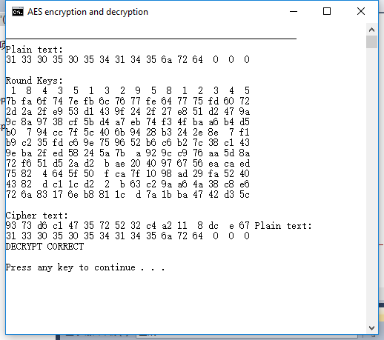

3 实时时钟加密算法的硬件设计
本设计使用基于STM32F103系列单片机，配合外围电路，如时钟模块、GPS模块、GSM模块、nRF2401模块、按键模块等，构成整个系统。本设计采用STM32F103系列单片机，ARM Cortex-M3内核。Cortex-M3是一个32位的核，在传统的单片机领域中，有一些不同于通用32位CPU应用的要求。在工控领域，用户要求具有更快的中断速度，Cortex-M3采用了Tail-Chaining中断技术，完全基于硬件进行中断处理，最多可减少12个时钟周期数，在实际应用中可减少70%中断。广泛运用于可穿戴设备、智慧城市的建设等方面。属于中低端的32位ARM微控制器。外部晶振8MHz，通过内部锁相环倍频到72MHz，并可超频（不稳定并且有烧坏芯片的可能）。有I2C接口、USART接口、SPI接口、CAN总线接口、DMA控制器、12位AD转换器等。其中用户所使用的是STM32、nRF2401、GPS、时钟模块以及按键模块。服务器端使用的是STM32、nRF2401、GPS模块以及GSM模块。其中GSM模块在通信时所需要不少于5V、1A的供电。

3.1 实时时钟
实时时钟选用NXP（恩智浦）公司的PCF8563芯片。PCF8563是一款CMOS低功耗实时时钟芯片。提供可编程的时钟输出、中断以及低电压检测。所有的地址和数据都通过双向的两线的IIC总线传输。最大总线速度400kbit/s。在读写数据时，当读写完成后，地址总线自动增加。IIC 即Inter-Integrated Circuit(集成电路总线），这种总线类型是由飞利浦半导体公司在八十年代初设计出来的一种简单、双向、二线制、同步串行总线，主要是用来连接整体电路，IIC是一种多向控制总线，也就是说多个芯片可以连接到同一总线结构下，同时每个芯片都可以作为实时数据传输的控制源。这种方式简化了信号传输总线接口。
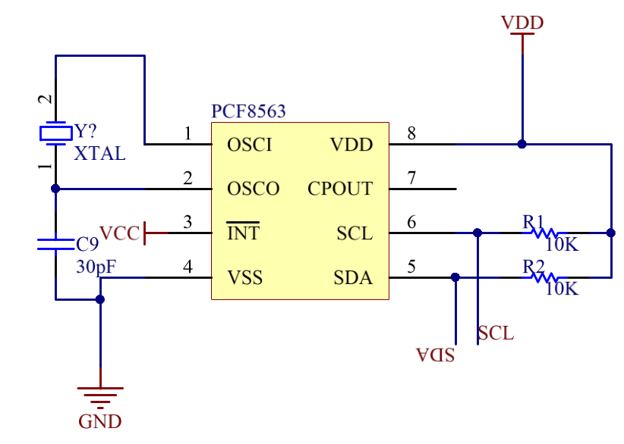
图 PCF8563实际接线图
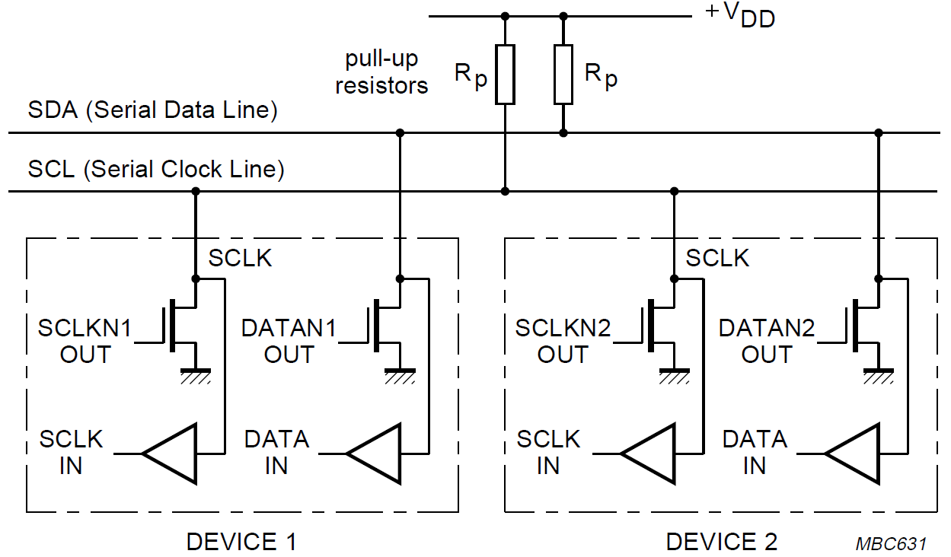
图 标准模式下和快速模式下器件与IIC总线的连接
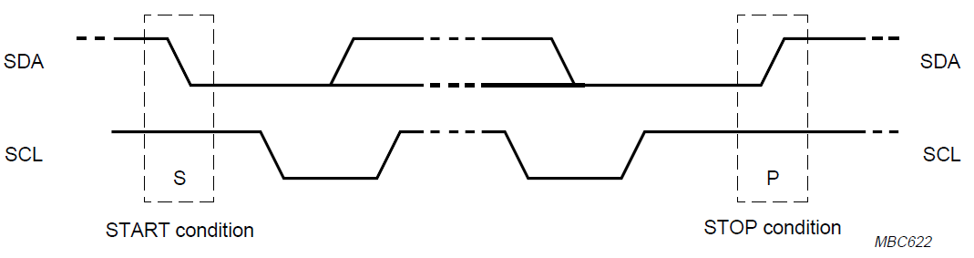
图 IIC的起止状态
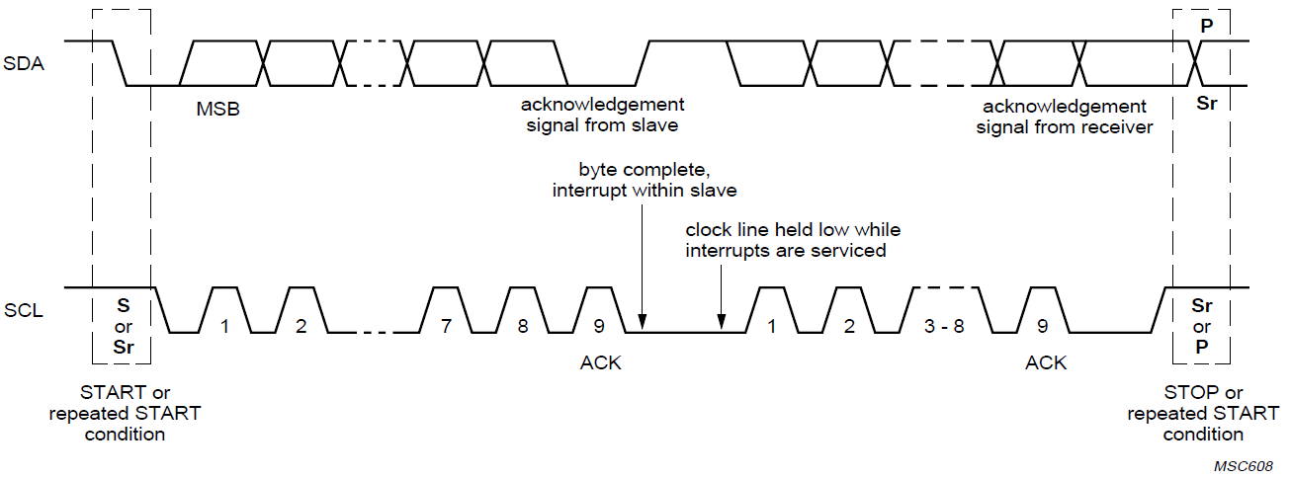
图 IIC总线上的数据传输
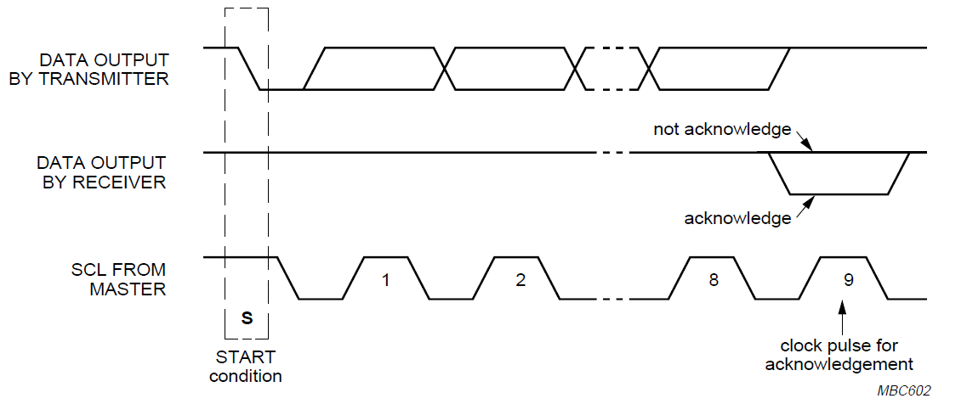
图 IIC总线上的应答

3.2 无线传输模块
无线传输模块选用NORDIC公司的nRF2401芯片。nRF2401是应用于超低功耗的2.4GHz带嵌入基带协议引擎的单芯片收发器件，工作频带2.4GHz-2.4835GHz。一个微控制器加上少量的外围元件就可以构成nRF2401的无线系统。nRF2401通过串行外围总线（SPI）进行操作。是一种高速的，全双工，同步的通信总线，并且在芯片的管脚上只占用四根线，节约了芯片的管脚，同时为PCB的布局上节省空间，提供方便，正是出于这种简单易用的特性，如今越来越多的芯片集成了这种通信协议。nRF24L01集成了一个完整的2.4GHz射频收发器，RF合成器，和支持高速SPI接口控制器的包括Enhanced ShockBurst™硬件协议的基带逻辑器件。不需要外部环路滤波器和压控振荡器，谐振器，变容二极管是必需的，只有一个低成本的±60ppm晶体，匹配电路，天线。
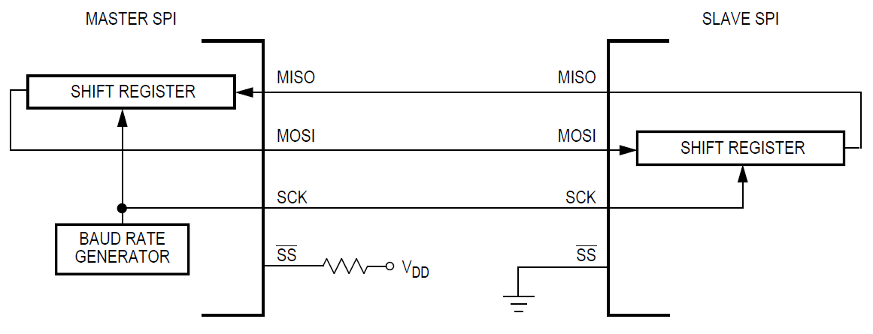
图 SPI主从机传输原理图
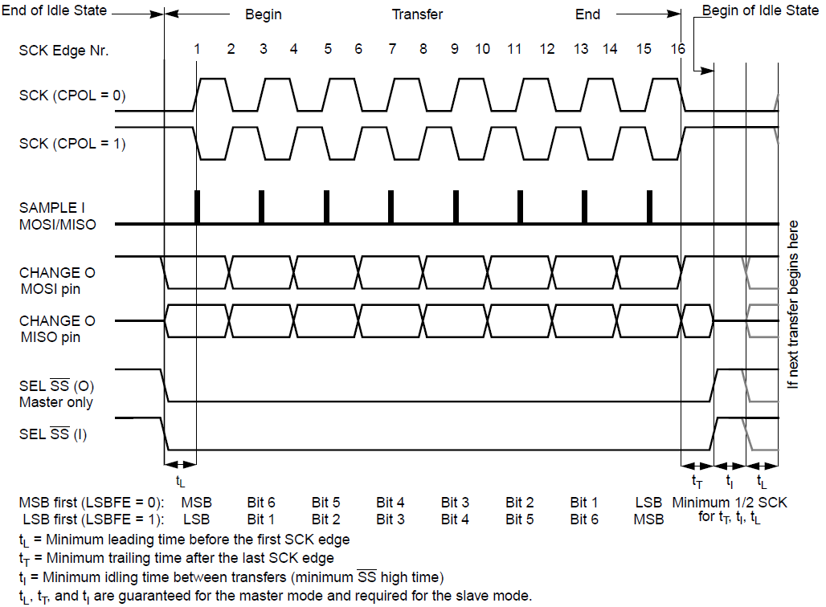
图 CPHA=0时的SPI时序
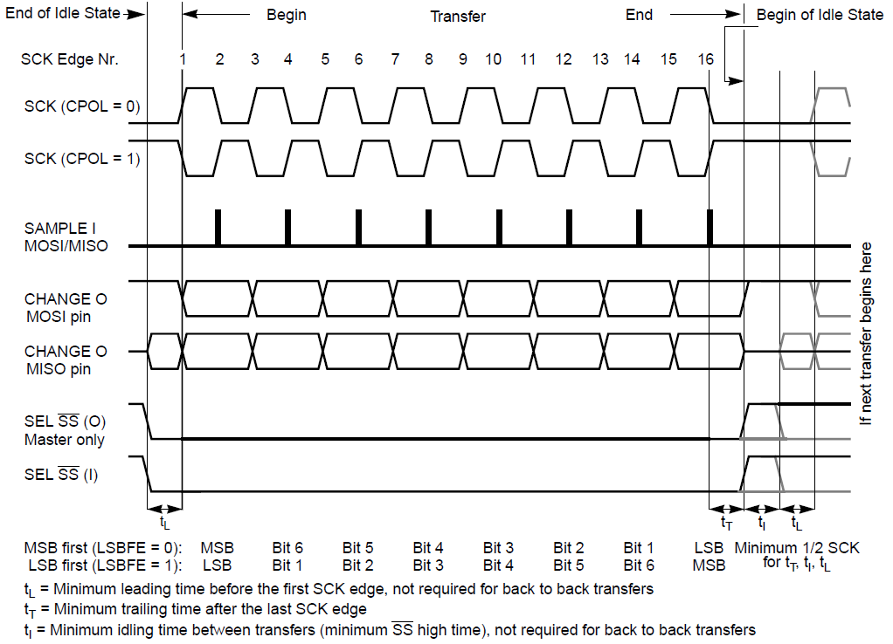
图 CPHA=1时的SPI时序

3.3 GPS模块
GPS使用u-blox公司的NEO-6M模块，使用GPS进行定位。GPS使用NMEA-0183协议。NMEA 0183是美国国家海洋电子协会（National Marine Electronics Association）为海用电子设备制定的标准格式。目前业已成了GPS导航设备统一的RTCM（Radio Technical Commission for Maritime services）标准协议。帧格式形如：$aaccc,ddd,ddd,…,ddd*hh(CR)(LF)。使用的帧有5种，分别是$GPGGA ——GPS定位信息；$GPGSA ——当前卫星信息；$GPGSV ——可见卫星信息；$GPRMC ——推荐定位信息；$GPVTG ——地面速度信息；$GPGLL ——大地标信息；$GPZDA ——当前时间信息。本设计仅使用$GPRMC帧，因为此帧包含了我们所需要的时间信息和日期信息。

3.4 GSM模块
GSM模块选用SIM800A模块。SIM800A是一款两频GSM/GPRS模块工作频率为GSM/GPRS 900/1800MHz，可以低功耗实现语音、SMS和数据信息的传输。此模块通过USART与MCU进行通信，MCU向模块发送AT指令控制GSM模块进行完成各种操作；通过串口接收GSM反馈回的数据，从而对GSM所处的状态进行判断。
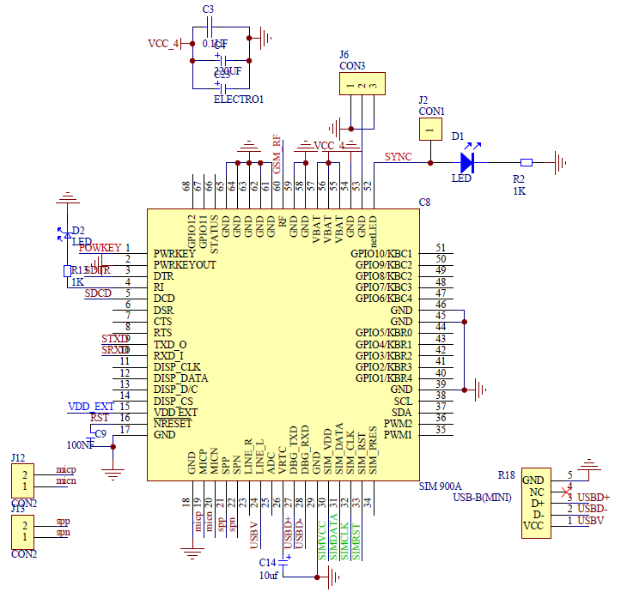

3.5 按键模块
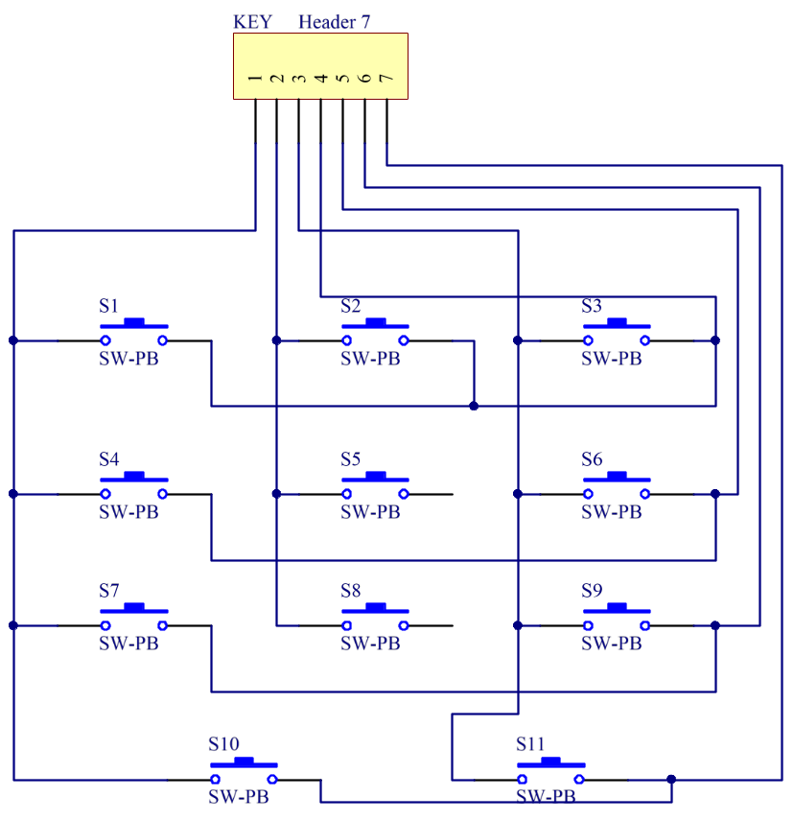
图 按键模块

3.6 本章小结
本章介绍了智能运动鞋垫的硬件组成部分。各元器件的选择既要考虑规格价格，还要考虑到功耗大小。足底压力是足部的重要特征数据，因此对于足底压力数据的进行采集转换和传输至关重要。本设计采用的BF350电阻应变式传感器灵敏度较高，可以达到数据采集的需要。但是由于电阻应变片因应变而产生的电阻的改变量相对于应变片本身的电阻来说是非常小的，所以需要采用比较灵敏的电桥转换电路将小的电阻变化转换成电压进行输出。当然，电桥电路需要匹配精度很高的电阻，才能尽可能减少误差。如果电桥匹配不平衡，当应变片没有受到压力时，就会有微小的电压输出，并通过放大电路进行放大，造成较大的误差，这时在设计程序时就要考虑通过程序来消除误差带来的影响。

4 基于实时时钟加密软件设计分析
上一章对基于实时时钟加密系统的硬件部分进行了简单的描述。本章对系统的软件部分进行叙述。用户端和服务器端与MCU接口连接的情况分别如图4.1、图4.2所示。
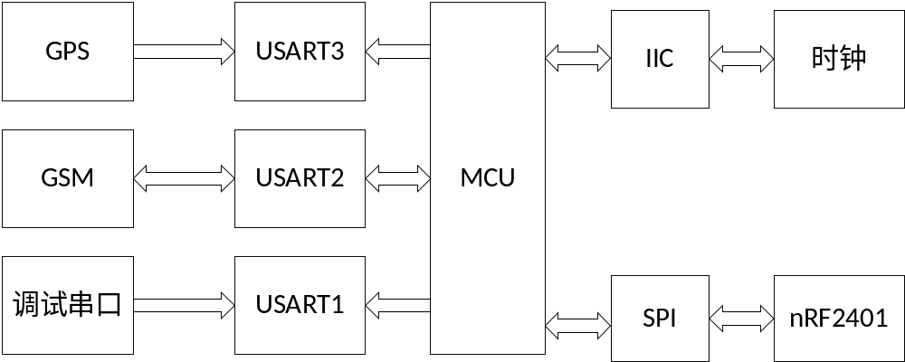
图4.1 服务器端外设与MCU连接示意图
在图4.1中，GPS、GSM、以及调试用的串口分别通过MCU的USART3、USART2、USART1进行连接。GPS仅仅需要向MCU发送数据，MCU通过串口中断接收数据，然后对数据进行处理,得到包含所需要信息的数据包，即$GPRM数据包。GSM模块和MCU进行双向通信，MCU向GSM发出AT指令，GSM接收到后就开始执行相应步骤，执行结束后会产生一些状态信息，如错误信息等，MCU读取GSM反馈回的状态信息，然后根据此进行判断是否进行下一步判断或者重新执行之前的操作。调试串口向PC端单向发送数据，通过这样的方式在PC端显示出一些数据，从而实现调试的目的。IIC与SPI接口分别与时钟模块和无线收发模块相连，双向收发数据；通过对器件的寄存器进行读写操作从而达到控制器件的目的。
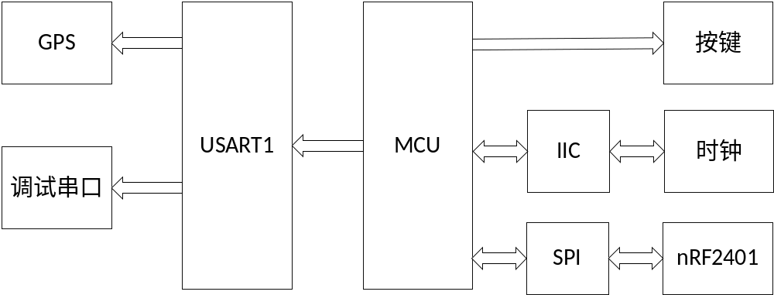
图4.2 用户端外设与MCU连接示意图
用户端的连接基本同服务器端的连接一致。按键模块是利用矩阵键盘行扫描和列扫描判断出具体是哪一个键被按下，以此来进行密码和验证码的输入。

4.1 程序主要流程
用户端程序主要分为主程序和中断服务程序两部分，服务器端程序仅有主程序部分。
用户端主函数程序流程如图4.3所示。函数的开头部分主要是对各个模块进行配置或者初始化，如配置外部中断、初始化串口、无线收发模块的SPI接口初始化、OLED的各个引脚初始化等。其中串口的波特率配置为9600Baud；串口的输出都配置为复用输出；输入为悬空输入；传输的格式为字长为8位的数据格式；接收数据通过串口的接收中断接收数据。SPI接口使用MCU的硬件接口，SPI的波特率预分频值为8，数据大小为8位；在读写寄存器时都通过读取SPI的标志位来判断读写是否完成，增加了程序的鲁棒性。
IIC接口同样使用MCU的硬件接口，SDA线和SCL线均采用开漏输出的方式；IIC的自地址为0X0A，器件的地址为0XA3，写地址为0XA2，如果地址存在问题，则程序会一直卡在读取器件的应答信号上。
程序在初始化完成之后就开始接受GPS数据包，相对于接受经纬度信息来说，时间信息和日期信息十分容易接收到，在接受到包含时间信息的数据包后，对该数据包进行解析，提取出时间信息，并且将时间信息写入到时钟芯片上，相当于完成了时间的同步。然后系统不断进行时间的同步校准，等待中断的到来。
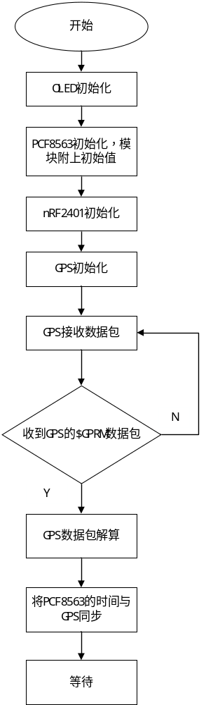
图4.3 主程序流程图
程序所使用的中断为外部中断，通过安检触发。按键被配置为上拉输入，通过下降沿触发外部中断。中断的优先级和次优先级均为最高，中断服务程序的流程如图4.4所示。
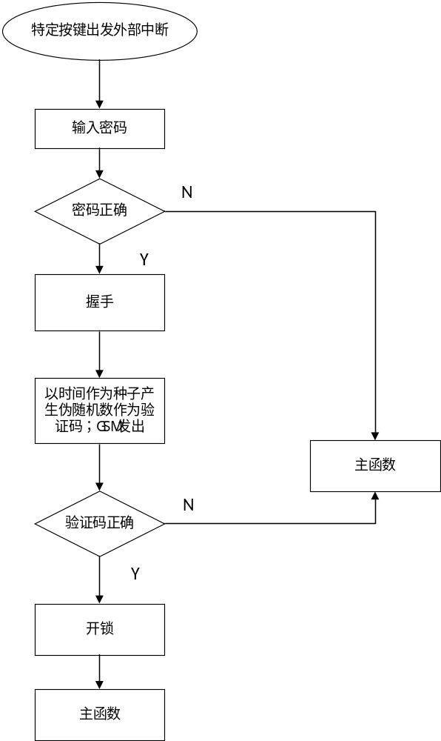
图4.4 中断函数的流程
进入中断后，先通过按键输入密码，该密码是对数据包加密和解密的密钥，如果密码错误服务器端将无法用事先约定好的密码解密出正常的信息，从而无法完成解锁的步骤。在密码输入后就开始进行握手操作，握手的流程如图4.5所示。用户端与服务器端采用类似TCP三次握手协议建立连接，在第④步时，服务器向与用户端相关联的手机发送验证码，用户输入验证码，当主机验证无误后建立连接，完成一系列的 步骤。
其中，随机数的产生通过头文件中stdlib.h的rand()函数完成。在通过srand
()设定种子之后就可以使用rand()函数产生随机数了，但是rand()所产生的随机数是伪随机数，其是用线性同余法实现的，它不是真的随机数，只不过是因为其周期特别长，所以在一定的范围里可看成是随机的，这也就出现了一个问题，单片机每次上电或者复位后所产生的随机数都是一样的。有几种解决方法，第一：通过读取AD转换器的后面几位,后面几位不稳定的数可以认为是随机数；第二：仿照windows上的随机数产生方式，即利用时间作为种子产生随机数。在这里我选用第二种方法，因为系统中正好含有时钟模块，使用时钟的秒读书作为种子信息，产生随机数，能保证在每一秒里所产生的随机数都不同。
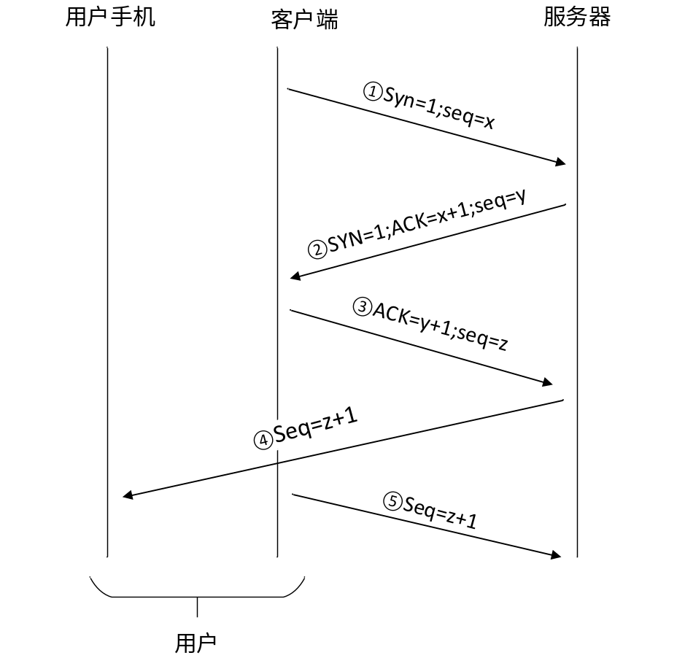
图4.5 握手的流程图
硬件标识 | SYN | ACK | SEQ | TIME | DATA(REQUEST)
1305054145 | 0/1 | 0/1 | 随机 | time | data
表一、帧格式

4.4 本章小结
本章主要分析了两种运动姿势识别的方法，也简单分析了运动频率和运动距离的计算方法。其中，基于阈值比较的方法并只有当鞋垫采集到特征点或特征点附近的数据时，运动才可能被识别出来，每个运动姿势周期的其他数据成为了无用数据，造成数据的浪费。而且当运动姿势的类别增多时，一个运动姿势的特征点可能和另一个运动姿势周期的一组数据相似，很容易造成识别错误。所以这种方法的应用局限性较大，适合于识别姿势才有运动姿势种类少，实时性不强的设计。基于欧式距离的方法可以对采集到的每一组数据进行识别，实时性较好，识别的准确度也挺高，更适合于多种运动姿势的识别。

5 全文总结与展望

5.1 全文总结
在学习传感器和单片机等相关理论知识的基础上，本文对智能运动鞋垫的硬件和软件进行了分析设计。本文的研究主要是围绕足底压力信息和足部加速度信息的采集传输展开的，整个系统结合了电子学、运动学、生物医学、传感器技术、控制理论等多学科知识。智能运动鞋垫的设计以人体足部的生理结构和运动力学规律为基础，通过在足部适当位置放置压力传感器和加速度传感器，将采集到的加速度数据和经过调理后的压力数据在单片机的控制下以无线的方式发送给智能终端，智能终端将接收到的数据进行分析处理，并显示处理结果。
但是由于受到实验条件等因素的限制，目前已经完成的工作还是比较基础的，还需要对硬件和软件的设计进行进一步的分析和完善。并且，以下几个方面也值得深入的分析和探索：
(1)选择精度更高的电阻，使电桥的匹配精度尽可能的提高，这样就可以减小因电桥匹配不平衡造成的误差。
(2)研究分析新的运动姿势识别算法，以提高识别的精度并增加识别的姿势类型，扩充智能运动鞋垫的功能，使其更好地满足用户的需求。
(3)可以用柔性电路板代替普通电路板，这样就可以将整个柔性电路板附着于鞋垫内，不但减少了人工焊接造成的接线不牢的问题，而且鞋垫更加轻便，更符合可穿戴设备的特性。

5.2 展望
在智能鞋垫的研发方面，国外明显领先于国内。目前，国内的大多数足底压力测试装置或智能鞋垫采用的传感器大都是PVDF压电薄膜或FSR力敏电阻，但这两种传感器价格相对比较贵，这就增高了鞋垫的成本。而且，以这两种传感器制成的智能鞋垫基本上是用于实验测量足底压力分布，并没有得到广泛的市场推广。本文智能鞋垫设计采用价格便宜、灵敏度较高的电阻应变式传感器，既能降低鞋垫的成本，又不影响鞋垫基本功能的实现，在智能运动鞋垫设计方面是一次有益的探索，对智能鞋垫的研发与推广具有积极意义。

参考文献
[1] Morton DJ.Structural factors in static disorder of the foot[J].Ann Surg,1980,19-315.
[2] Elftman.Force and energy changes during the working.Am.1.Physiol,1939,25-339.
[3] Scraton PE,Momaster JH.Momentry distribution of force under the foot [J].J.Biomech, 1976,9-45.
[4] 钱振明，段文江.用影象云纹法测量人足底的压力分布[J] .重庆大学学报，1992,15(l):121-124.
[5] Gouwanda D,Arosha S M,Danushka M M,et al.Real time force sensing mat for human gait analysis.Proceedings of the World Aeademy of Science Engineeting and Technology[C].
Rome,Italy,2008,5:26 -31.
[6] Srinivasan P,Qian G,Birchfield D.Design of a pressure sensitive floor for multimodal sensing.Proeeedings of the International Conference on Nonvisual & Multimodal Visual -ization [C].USA,Computer Soeiety,2005:41-46.
[7] 谭铁军.应用于足底压力检测系统的设计[D].硕士学位论文.沈阳：中国医科大学，2005.
[8] 王司洋.基于PVDF压电薄膜足底压力分布采集系统的研究与设计[D].硕士学位论文.大连：大连理工大学，2011.
[9] 张玉杰，魏召侠.PVDF足底压力传感器及其测量系统的设计[J].压电与声光，2011，33(1):61-63.
[10] 张光.研究一款新型专用足底压力检测装置[D].硕士学位论文.成都：电子科技大学，2013.
[11] 金曼.足底压力分布测量鞋垫的研制[D].硕士学位论文.上海：东华大学，2010.
[12] 赵凌燕，张立勋，王岚.测力鞋垫系统在步态研究中的应用[J].测控技术，2006，25(11):38- 41.
[13] 郭毅，郭克君，李锐等.多功能智能鞋垫及步态相似性检测方法[P].中国专利：104082905,2014-10-08.
[14] 郑斌，孙源，农斌等.一种测定行走步态的智能鞋垫及方法[P].中国专利：103142236,2013-06-12.
[15] 陈延宁.智能鞋垫和智能鞋[P].中国专利：103799618,2014-05-2.
[16] 魏小龙.MSP430系列单片机接口技术与系统设计实例[M].北京：北京航空航天大学出版社，2002.
[17] 周金治，徐霞，赵海霞.基于MSP430的嵌入式系统开发与应用[M].北京：化学工业出版社，2013.
[18] 秦龙.MSP430单片机C语言应用程序设计实例精讲[M].北京：电子工业出版社，2006.
[19] 沈建华，杨艳琴.MSP430超低功耗单片机原理与应用[M].第二版.北京：清华大学出版社，2013.
[20] 姜远海，霍纪文，尹立志.医用传感器[M].北京：科学出版社，1997.
[21] 周润景.传感器与检测技术[M].北京：电子工业出版社，2014.
[22] 杨少春.传感器原理及应用[M].北京：电子工业出版社，2011.
[23] 任靖, 李春平. 最小距离分类器的改进算法——加权最小距离分类器[J]. 计算机应用,2005, 25(5): 992-994.
[24] 李俊杰.外骨骼步态检测系统的研究与实现[D].电子科技大学, 2013.

致谢
在此论文完成之际，谨以此文献给所有关心、帮助和支持我的老师和同学。本论文是在生物医学工程专业实验室张权老师的精心指导下完成的。张老师渊博的知识，严谨求实的治学态度，一丝不苟的科研精神，高造诣的学术水平和宽广的胸怀给我留下了深刻的印象，使我受益匪浅。从论文选题到撰写的全过程，老师自始至终给予我具体的指导和帮助，使我的论文得以顺利的完成。这段时间，我也非常感谢杨录老师和李文强老师，由于实验条件有限，我经常向他们实验室借一些器件，两位老师都非常慷慨的给予帮助，并对我提出的问题进行耐心的回答。在此向三位老师表示诚挚的感谢和由衷的敬意！
同时在本科学习期间，信息与通信工程学院的老师们在我的学习和生活等各方面给予了无微不至的关怀和帮助，在此我特别向老师表示深深的谢意！
在此向多年以来一直无私的关心照顾我的父母和亲人致以真诚的谢意，感谢您们一直以来对我的支持和鼓励！
最后，对评阅本论文的专家们表示衷心的感谢！

